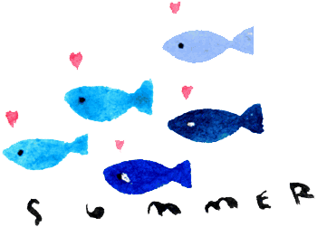

お子さんの人とのかかわり方に、少し不安をもたれている
未就園児と保護者のための触れ合いの場です。

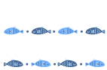

●「はぐみくらぶ」は
♥ 親子でよりよく、楽しく関わる中で、子どもが成長していくことを目的にしています。

♥ 「はぐみくらぶ」に参加する前に、専門の相談員との事前面談があります。（完全予約制です）
参加希望の方は、まずは裏面問合せ先にご連絡ください。
♥ 専門の相談員とNPOのスタッフがいます。

♥ 丸亀市在住の未就園児が対象です。

♥ 16組になり次第締め切らせていただきます。
● 対 象 以下の項目に、いくつか当てはまる子どもが対象です。

- ことばが出ない・あまり増えない・独特のイントネーションで話す・オウム返しや独り言が多く、やりとりができにくい
- 視線が合わない・合いにくい
- 呼び掛けても振り向かない（聞こえないのではなく）
- 親と一緒でも表情がかたい（表情があまりない）
- 身体接触を嫌う（抱っこを嫌がる、両手で迎えにいくと拒む）
- 感覚が過敏である（音に敏感、つま先立ちで歩くなど）
- こだわりが強い（物の置き場所・道順など自分なりの決めごとにこだわる、場面の切り替えが苦手、極端な偏食)
- 人より物を好む
- 新しい場所・物・人に慣れるのに時間がかかる、あるいは逆に人見知りしない など

相談員の先生からのメッセージ
○四国学院大学 会沢勲先生
発達には個人差があります。個人差は「大丈夫」という場合もあります。様子見をしていくうちに解消することもあります。発達には、「ああ、あのとき、こうすればよかった」ということがしばしばあります。欧米などでは、自閉傾向のあるこどもたちに、乳幼児期から支援を始めています。「はぐみくらぶ」はこうした目的のプログラムです。事前に相談し、納得していただいた上で始めます。
〇臨床心理士 川田行雄先生
出産により母子は一時期分離しますが、愛着関係が形成されることで再び一体化します。赤ちゃんは自然に母をまねることによって、人としての成長をスタートさせます。ところが３歳を待たずに、早すぎる母子分離をしてしまう気になる子どもたちがいます。しかし、この子たちとの共感性を養うことで母子の愛着関係は復活します。ただそのためには、その子に応じた適切な関わりかけが必要です。一緒に学んでいきませんか。
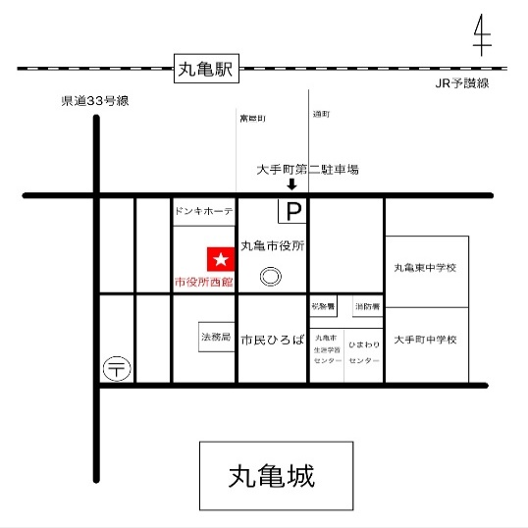
● 日時 Ⓐ 第1.3金曜日 ① 9:30～10:30 ② 11:00～12:00
Ⓑ 第2.4金曜日 ① 9:30～10:30 ② 11:00～12:00
春・夏・冬休み中、及び祝日の場合はお休みになります。
詳しい日程は参加者に別紙でお伝えします。
● 場所 丸亀市役所西館2階 幼保運営課分室
● 対象・定員 丸亀市在住の未就園児 各グループ4組まで
● 参加費 無料
● 駐車場 丸亀市役所構内、または大手町第二駐車場
(2時間は無料）をご利用下さい。

お問い合わせは
・NPO法人地域は家族・コミュニケーション TEL (0877) 85-6613（幼保運営課分室）
10:00～16:00の間にお掛け下さい。
e-mail info@chiikiwakazoku.com
・丸亀市こども未来部幼保運営課 TEL (0877) 35-8892

～ご利用にあたって～
・安心して利用できるよう、「 はぐみくらぶ 」の中で知り得た個人情報は、他では話さないようにお願いします。
・手荷物、貴重品などの管理は各自でお願いします。
・体調が悪い時のご利用はご遠慮下さい。
・毎月の予定はホームページに掲載します。お休みなどご確認下さい。
http://www.chiikiwakazoku.com
※ 警報発令時など、安全に関わる事情がある時は、臨時休業します。

